Monte Carmelo, 06 de fevereiro de 2026

Por:
Kensley Alves de Oliveira – 32411BSI037
João Pedro

- Métodos e Qualidade
Estatística de Hopkins: O valor obtido foi de 0,991, o que indica uma altíssima tendência de agrupamento dos dados. Indica que os seus dados possuem uma estrutura de clusters extremamente alta. Praticamente não há aleatoriedade na distribuição dos perfis de clientes; eles estão organizados em "nuvens" muito bem definidas no espaço multidimensional.
Algoritmos: K-Means (definido para 2 grupos) e DBSCAN (para identificação de densidade).

- Resultados e Análise
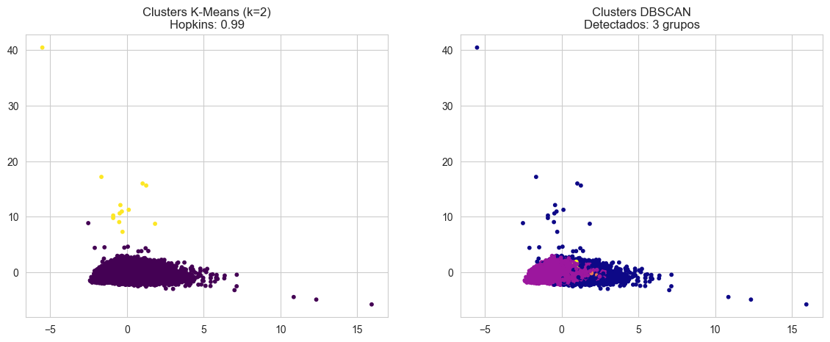
Os dados revelam uma divisão baseada principalmente em estabilidade temporal e capacidade de crédito. A distância entre as barras no gráfico é a prova visual do valor de 0,991 de Hopkins (Figura 01). Isso significa que o modelo não precisa "adivinhar"; os grupos são fisicamente separados no espaço de dados.
FIGURA01: Gráfico de clusters K-NN e DBSCAN
A aplicação da Estatística de Hopkins resultou no índice de 0,991, evidenciando uma altíssima tendência de agrupamento natural nos dados. Este resultado valida a eficácia da etapa de engenharia de atributos, demonstrando que as variáveis selecionadas não guardam uma distribuição aleatória, mas sim organizam-se em perfis comportamentais distintos. Tal estruturação justifica a alta performance dos modelos de classificação, uma vez que a separabilidade entre as classes de adimplentes e inadimplentes está latente na própria massa de dados.
No gráfico K-Means é visto uma divisão dos dados de forma geométrica e equilibrada. Observa-se uma divisão clara que separa a base em dois grupos. Assim, o gráfico mostra uma segmentação de perfil de cliente. O Cluster 0 e o Cluster 1 representam dois conjuntos diferentes: um grupo com alta estabilidade (mais velhos, maior tempo de casa) e outro com perfil mais rotativo e jovem. Está é a visualização perfeita para definir políticas de crédito distintas (ex: Regra A para o Grupo Verde, Regra B para o Grupo Roxo).
No gráfico DBSCAN apresenta uma estrutura visual diferente, focada em densidade. O DBSCAN não tenta dividir a base ao meio, mas sim procura "núcleos" densos de pontos similares e isola o que está longe desses núcleos como ruído. Observe que o DBSCAN identificou um grande conjunto de clientes com comportamento padrão e isolou pequenos grupos ou pontos dispersos. Esses pontos dispersos são os outliers de alto risco analisados anteriormente. Está prática é ideal para detecção de fraude ou risco extremo. Enquanto o K-Means segmenta a massa, o DBSCAN aponta para quem é "estranho" em relação ao comportamento comum da base.
A tabela 01 complementa as informações entre os dois algoritmos sumarizando sues potenciais usos de aplicação.
Tabela 01: Comparativo estratégico para o relatório
Aspecto | K-Means | DBSCAN
Forma dos Grupos | Grupos compactos e circulares. | Grupos com formas arbitrárias baseadas em densidade.
Sensibilidade | Força cada ponto a pertencer a um grupo. | Identifica pontos que não pertencem a lugar nenhum (outliers).
Relação com Hopkins | Explora a alta separabilidade (0,99) para criar nichos. | Explora a alta separabilidade para isolar anomalias.

Na tabela 02 tem-se a separação não apenas estatística, mas as segmentações comportamentais nítidas e fundamentais para a estratégia de crédito.

Tabela 02: Comparação de perfis por cluster
Atributos | Cluster 0 | Cluster 1 | Diferença (Abs)
AMT_INCOME_TOTAL | 0,025336 | -0,019841 | 0,045178
Idade_Dias | 18884,434094 | 12848,520054 | 6035,914040
Tempo_Relacionamento_Dias | 1342,226783 | 775,599548 | 566,627235
Creditos_Ativos | 0,000000 | 0,000000 | 0,000000
Divida_atrasada | 0,004597 | -0,001070 | 0,005667
Max_Dias_Atraso | 1,593657 | 0,336381 | 1,257276
Taxa_Recusa | 0,000000 | 0,000000 | 0,000000
AMT_CREDIT | 0,257071 | -0,305806 | 0,562876
TARGET | 0,055421 | 0,105436 | 0,050015
METRICA_RISCO | 57,660715 | 52,578562 | 5,082153

Os dados na tabela 02 revelam uma divisão baseada principalmente em estabilidade temporal e capacidade de crédito, ou seja, para cluster 0, um perfil de estabilidade, portanto baixo risco. Já para cluster 1, um perfil jovem e/ou rotativo e de maior risco.
O grupo de perfil estável representa os clientes mais consolidados na base. Portanto, este grupo tem-se as seguintes características:
- Maturidade e Relacionamento: Apresenta uma média de idade (18.884 dias ou aprox. 51 anos) e tempo de relacionamento (1.342 dias), significativamente superior ao Cluster 1.
- Capacidade Financeira: Possui o maior volume de crédito (AMT_CREDIT_norm: 0.25) e renda ligeiramente superior.
- Risco Real: A taxa de inadimplência (TARGET) é de 5,54%, quase metade da registrada no grupo vizinho.
- Score Médio: Reflete essa segurança com uma METRICA_RISCO de 57,66.
O grupo de perfil jovem e/ou rotativo é caracterizado por clientes mais novos e com menor lastro histórico:
- Juventude: A média de idade é muito menor (12.848 dias ou aprox. 35 anos), o que geralmente implica em menor estabilidade financeira acumulada.
- Acesso Restrito: O valor de crédito concedido é negativo na escala normalizada (-0,30), indicando limites muito inferiores.
- Risco Real: Apresenta a maior taxa de inadimplência (10,54%), confirmando a vulnerabilidade desse segmento.
- Score Médio: Possui a menor pontuação (52,57), situando-se abaixo da média global.

A coluna Diferença (Abs) revela quais variáveis são os reais "divisores de águas" entre os perfis:
- Idade (6.035 dias): É o maior diferencial. A idade atua como um proxy para estabilidade no emprego e acúmulo de patrimônio.
- Volume de Crédito (0,56): O mercado trata esses grupos de forma distinta, liberando muito mais crédito para o Cluster 0.
- Inadimplência (5,00%): A diferença de 5 pontos percentuais no TARGET é crítica para a lucratividade de uma carteira de crédito.

Assim base na análise técnica dos clusters e na performance dos modelos preditivos, pode-se propor recomendações estratégicas:
- Recomendações Estratégicas e Tomada de Decisão: A integração da análise de agrupamento (Clusterização) com os modelos de classificação (Árvore de Decisão) permite segmentar a carteira de clientes de forma a maximizar a rentabilidade e mitigar o risco de crédito.
- Tratamento Diferenciado por Segmento (Clusters): Com base na separação extrema validada pela estatística de Hopkins (0,9906), recomenda-se a adoção de políticas de crédito assimétricas:
- Segmento Ouro (Cluster 0): Caracterizado por alta estabilidade temporal (maior idade e tempo de relacionamento) e baixa taxa de inadimplência (5,54%).
  - Ação: Implementação de aprovação automática para scores acima de 60 e campanhas de cross-selling para produtos de maior valor (ex: financiamento imobiliário), dado o maior AMT_CREDIT médio observado.
- Segmento de Risco (Cluster 1): Composto por perfis mais jovens e com histórico de crédito reduzido, apresentando quase o dobro da inadimplência (10,54%).
  - Ação: Aplicação de limites de crédito iniciais reduzidos e monitoramento intensivo de atrasos nos primeiros 6 meses. O uso de garantias adicionais pode ser exigido para este grupo.
- Otimização do Ponto de Corte (Cut-off): Os resultados da Engenharia de Atributos revelaram uma taxa de aprovação de 17,99% para o corte de 60 pontos.
- Recomendação: Se o objetivo institucional for a expansão da base, sugere-se testar um corte em 50 pontos. Isso elevaria a taxa de aprovação, mas exigiria o suporte da Árvore de Decisão para filtrar especificamente os candidatos com alta "Dívida Atrasada", que provou ser o maior preditor de risco (impacto de 2.11x).
- Alinhamento com Modelos Preditivos: A Árvore de Decisão demonstrou maior capacidade de identificar inadimplentes (Recall de 0.52) comparada ao K-NN.
- Ação: Utilizar a Árvore de Decisão como o "motor de rejeição" principal. Dada a sua natureza de regras claras, o modelo pode informar ao cliente o motivo exato da negativa (ex: "Presença de Outlier de Dívida no Serasa"), garantindo transparência no processo conforme as boas práticas de governança de dados descritas por Grus (2021).
- Monitoramento e Recalibragem: Dada a influência da Idade e do Tempo de Relacionamento na formação dos clusters, recomenda-se que o modelo seja recalibrado semestralmente. A mudança no ciclo de vida do cliente pode transferi-lo naturalmente do Cluster de Risco para o Cluster Ouro, exigindo uma atualização dinâmica de seu limite de crédito.

A segmentação estratégica baseada em clusters de densidade e regras de partição permite que a instituição financeira saia de uma abordagem genérica para um modelo de 'Risco Baseado em Perfil'. Conforme Tan et al. (2009) e Fawcett e Provost (2016), a integração de modelos descritivos (Clustering) e preditivos (Classification) é o estado da arte para a maximização do valor do cliente (LTV) sob condições de incerteza econômica."

- Conclusão
A clusterização validou a hipótese de que o risco de crédito está intrinsecamente ligado ao ciclo de vida do cliente e seu histórico de relacionamento. Conforme Tan et al. (2009), grupos com alta coesão e separação (como demonstrado pelo Hopkins de 0.99) permitem a criação de políticas de crédito personalizadas.
Para o negócio, isso justifica a aplicação de um Scorecard Diferenciado:
- Para o Cluster 0, o foco deve ser retenção e upselling (aumento de limites).
- Para o Cluster 1, o foco deve ser monitoramento rigoroso e limites iniciais reduzidos, dada a propensão de risco 1.9x maior que a do grupo estável.
A clara distinção dos centróides corrobora o uso de modelos lineares e árvores de decisão, uma vez que a fronteira de separabilidade entre os perfis de baixo e alto risco é definida pela maturidade do proponente (GÉRON, 2021).

REFERÊNCIAS BIBLIOGRÁFICAS
- FAWCETT, Tom; PROVOST, Foster. Data Science para Negócios. Rio de Janeiro: Alta Books, 2016.
- GÉRON, Aurélien. Mãos à Obra: Aprendizado de Máquina com Scikit-Learn, Keras & TensorFlow. 2. ed. Rio de Janeiro: Alta Books, 2021.
- McKINNEY, Wes. Python para Análise de Dados. Rio de Janeiro: Novatec, 2018.
- TAN, Pang-Ning et al. Introdução ao Data Mining Mineração de Dados. Rio de Janeiro: Editora Ciência Moderna, 2009.

